**SKPL**-xxxx

SPESIFIKASI KEBUTUHAN PERANGKAT LUNAK

<Situs Freepik Sederhana>

untuk:

Kang Ranggi

Dipersiapkan oleh:

Kelompok 22

Reyhan Fikri Dzikriansyah / 1602273

Reza Pratama / 1601064

M Izhar Rusiawan / 1605942

Program Studi Ilmu Komputer, Departemen Pend. Ilmu Komputer

FPMIPA, Universitas Pendidikan Indonesia

|  |  |  |  |
| --- | --- | --- | --- |
| Program Studi Ilmu Komputer  Departemen Pendidikan Ilmu Komputer, FPMIPA UPI  Upi.bmp | Nomor Dokumen | | Halaman |
| *SKPL-xxx* | |  |
| Revisi | *<nomor revisi>* | *Tgl: <isi tanggal>* |

# Daftar Perubahan

|  |  |
| --- | --- |
| Revisi | Deskripsi |
| A | Bab 1  Bab 2  Flowmap |
| B | Context Diagram + DFD (3.2.1)  ERD (3.3)  Perbaikan.....  ..... |
| C | Deskripsi proses (3.2.2)  Deskripsi Data (3.3)  Kebutuhan antarmuka eksternal (3.1)  Kebutuhan Non Fungsional (3.4)  Perbaikan.....  ...... |
| D | Atribut Kualitas Perangkat Lunak (3.5)  Batasan Perancangan (3.6)  Matriks keterunutan (4)  Melengkapi Lampiran ()  Perbaikan.....  ........ |
| E |  |
| F |  |
| G |  |

|  |  |  |  |  |  |  |  |  |
| --- | --- | --- | --- | --- | --- | --- | --- | --- |
| INDEX | - | A | B | C | D | E | F | G |
| TGL |  |  |  |  |  |  |  |  |
| Ditulis oleh |  |  |  |  |  |  |  |  |
| Diperiksa oleh |  |  |  |  |  |  |  |  |
| Disetujui oleh |  |  |  |  |  |  |  |  |

# Daftar Halaman Perubahan

|  |  |  |  |
| --- | --- | --- | --- |
| Halaman | Revisi | Halaman | Revisi |
| 18 | B  B  B  C  D |  |  |

# Daftar Isi

Daftar Perubahan 2

Daftar Halaman Perubahan 3

Daftar Isi 4

Daftar Gambar 5

Daftar Tabel 5

Daftar Lampiran 5

1. Pendahuluan 6

1.1 Tujuan Penulisan Dokumen 6

1.2 Lingkup Masalah 6

1.3 Definisi, Singkatan, dan Akronim 6

1.4 Referensi 6

1.5 Deskripsi Umum Dokumen 6

2 Deskripsi Global Perangkat Lunak 6

2.1 Perspektif Produk 6

2.2 Fungsi Produk 6

2.3 Karakteristik Pengguna 6

2.4 Batasan-Batasan 6

2.5 Asumsi dan Kebergantungan 6

3 Deskripsi Rinci Kebutuhan 6

3.1 Kebutuhan Antarmuka Eksternal 6

3.1.1 Antarmuka pengguna 6

3.1.2 Antarmuka perangkat keras 6

3.1.3 Antarmuka perangkat lunak 7

3.1.4 Antarmuka komunikasi 7

3.2 Kebutuhan Fungsional 7

3.2.1 Aliran informasi 7

3.2.2 Spesifikasi proses 9

3.3 Deskripsi Data 9

3.3.1 Kamus data 9

3.4 Deskripsi Kebutuhan Non Fungsional 9

3.5 Atribut Kualitas Perangkat Lunak 9

3.6 Batasan Perancangan 9

3.7 Matriks Keterunutan 9

Lampiran 10

Flow Map/Prosedur 10

Lampiran lain yang dianggap perlu 11

# Daftar Gambar

Hanya dicantumkan dan diisi jika ada gambar pada badan dokumen

# Daftar Tabel

Hanya dicantumkan dan diisi jika ada tabel pada badan dokumen

# Daftar Lampiran

Hanya dicantumkan dan diisi jika ada lampiran setelah badan dokumen

# 1. Pendahuluan

## Tujuan Penulisan Dokumen

Tujuan penulisan dari dokumen SKPL (Spesifikasi Kebutuhan Perangkat Lunak) ini antara lain memberikan penjelasan mengenai perangkat lunak yang akan dibuat, yaitu Situs Freepik Sederhana bernama *FreePicture*, secara detail dan menyeluruh. Dokumen SKPL diharapkan akan berguna bagi para pengguna internet untuk karyanya.

## Lingkup Masalah

*FreePicture* adalah situs yang berisikan media berupa gambar baik dari hasil karya maupun hasil foto. Selain itu situs ini mampu mengelola Galeri serta memberikan hak akses untuk melihat berkas gambar untuk para pengunjung.

## Definisi, Singkatan, dan Akronim

## Referensi

## Deskripsi Umum Dokumen

# Deskripsi Global Perangkat Lunak

## Perspektif Produk

## Fungsi Produk

## Karakteristik Pengguna

## Batasan-Batasan

## Asumsi dan Kebergantungan

# Deskripsi Rinci Kebutuhan

## Kebutuhan Antarmuka Eksternal

### Antarmuka pengguna

### Antarmuka perangkat keras

### Antarmuka perangkat lunak

### Antarmuka komunikasi

## Kebutuhan Fungsional

### Aliran informasi

#### DFD level 0 (Context Diagram)

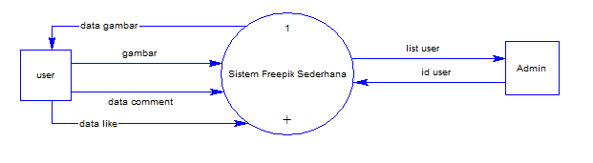

**Gambar 1 DFD Level 0**

#### DFD level 1

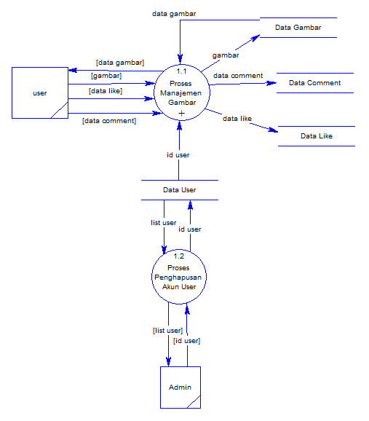

**Gambar 2 DFD Level 1**

#### DFD level 2 (Subproses Proses Manajemen Gambar)

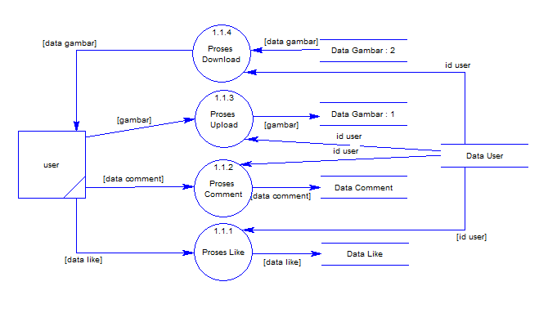

**Gambar 3 DFD Level 2 Subproses Proses Manajemen Gambar**

### Spesifikasi proses

#### Spesifikasi proses DFD Level 1

Nomor: 1.1

Nama Proses: Proses Manajemen Gambar

Begin

OPEN data gambar, data like dan data comment

IF gambar THEN

SAVE gambar TO data gambar

ELSIF data gambar THEN

READ data gambar

ELSIF data comment THEN

SAVE data comment TO data comment

ELSIF data like THEN

SAVE data like TO data like

ENDIF

CLOSE data gambar, data like dan data comment

End

Nomor: 1.2

Nama Proses: Proses Penghapusan Akun User

Begin

OPEN data user

READ list user

FIND id user FROM data user

DELETE id user FROM data user

CLOSE data user

End

#### Spesifikasi proses DFD Level 2 Subproses Proses Manajemen Gambar

Nomor: 1.1.1

Nama Proses: Proses Like

Begin

OPEN data like

SAVE data like TO data like

CLOSE data like

End

Nomor: 1.1.2

Nama Proses: Proses Comment

Begin

OPEN data comment

SAVE data comment TO data comment

CLOSE data comment

End

Nomor: 1.1.3

Nama Proses: Proses Upload

Begin

OPEN data gambar

READ data gambar FROM data gambar

CLOSE data gambar

End

Nomor: 1.1.4

Nama Proses: Proses Download

Begin

OPEN data gambar

SAVE gambar TO data gambar

CLOSE data gambar

End

## Deskripsi Data

### Kamus data DFD Level 1

1. Nama Data : data gambar

Alias : gambar

Digunakan : Input ke Entitas User, Output dari Proses Manajemen Gambar; Input ke Proses Manajemen Gambar, Output dari Data Gambar

Deskripsi :

data gambar =

1. Nama Data : data like

Alias : -

Digunakan : Input ke Proses Manajemen Gambar, Output dari Entitas User; Input ke Data Like, Output dari Proses Manajemen Gambar

Deskripsi :

data like = 1

1. Nama Data : data comment

Alias : -

Digunakan : Input ke Proses Manajemen Gambar, Output dari Entitas User; Input ke Data Comment, Output dari Proses Manajemen Gambar

Deskripsi :

data comment = 1{ [A-Z | a-z | 0 – 9 | - | | / ]}300

1. Nama Data : list user

Alias : -

Digunakan : Input ke Proses Penghapusan Akun User, Output dari Data User; Input ke Entitas User, Output dari Penghapusan Akun User

Deskripsi :

kolom list user = No + Email + Username + Action

list user = kolom list user + 1{1{[0-9]}m + 1{ [A-Z | a-z | 0 – 9 | - | | / ]}100 + 1{ [A-Z | a-z | 0 – 9 | - | | / ]}100 + button}n

1. Nama Data : id user

Alias : -

Digunakan : Input ke Data User, Output dari Proses Penghapusan Akun User; Input ke Proses Penghapusan Akun User, Output dari Entitas User; Input ke Proses Manajemen Gambar, Output dari Entitas User

Deskripsi :

Id user = 1{[0-9]}m

### Kamus data DFD Level 2 Subproses Proses Manajemen Gambar

1. Nama Data : data gambar

Alias : gambar

Digunakan : Input ke Entitas User, Output dari Proses Download; Input ke Proses Download, Output dari Data Gambar

Deskripsi :

data gambar =

1. Nama Data : data like

Alias : -

Digunakan : Input ke Proses Like, Output dari Entitas User; Input ke Data Like, Output dari Proses Like

Deskripsi :

data like = 1

1. Nama Data : data comment

Alias : -

Digunakan : Input ke Proses Comment, Output dari Entitas User; Input ke Data Comment, Output dari Proses Comment

Deskripsi :

data comment = 1{ [A-Z | a-z | 0 – 9 | - | | / ]}300

## Deskripsi Kebutuhan Non Fungsional

## Atribut Kualitas Perangkat Lunak

## Batasan Perancangan

## Matriks Keterunutan

## Lampiran

### Flow Map/Prosedur

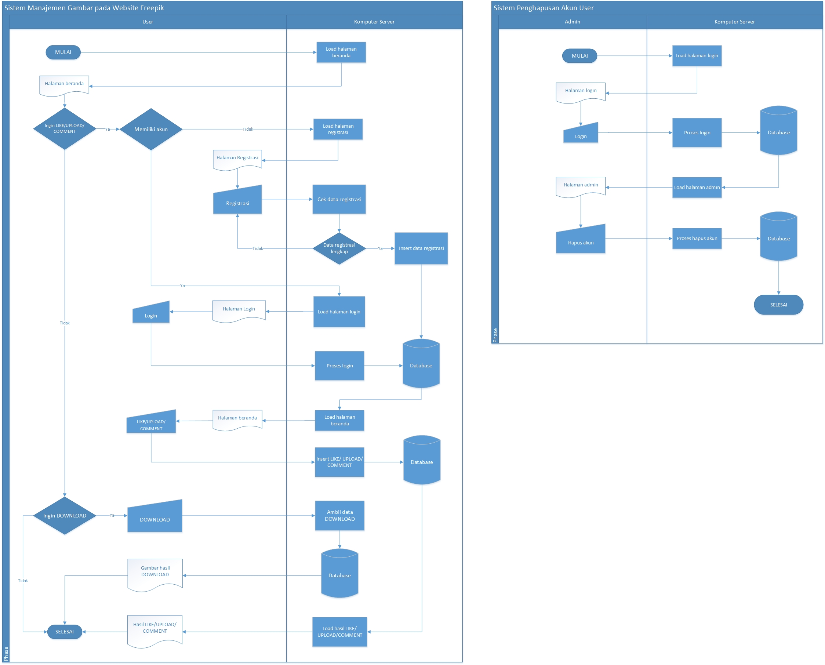

**Gambar 4 Flowmap Sistem Manajemen Gambar**



**Gambar 5 Flowmap Sistem Penghapusan Akun User**

### Lampiran lain yang dianggap perlu

### Mockup

